Měření rychlosti Nová Dědina
Předmětem dodávky je silniční rychloměr UnicamSPEED-R, značka schválení typu TCM 162/19 – 5632, odkaz na certifikát na stránkách ČMI: http://typover.cmi.cz/typover_pdf/C/5632.pdf. Podrobné technické parametry systému včetně popisu doporučeného servisu jsou přiloženy, výrobcem systému je CAMEA, spol. s r.o.

Lokalita
Jedná se o silnici druhé třídy č. II/446, V místní části Nová Dědina. V předpokládané měřené lokalitě se nachází přechod pro chodce a autobusové zastávky, které jsou hojně využívány místními obyvateli místní části Nová Dědina
Přibližné vymezení měřeného úseku:
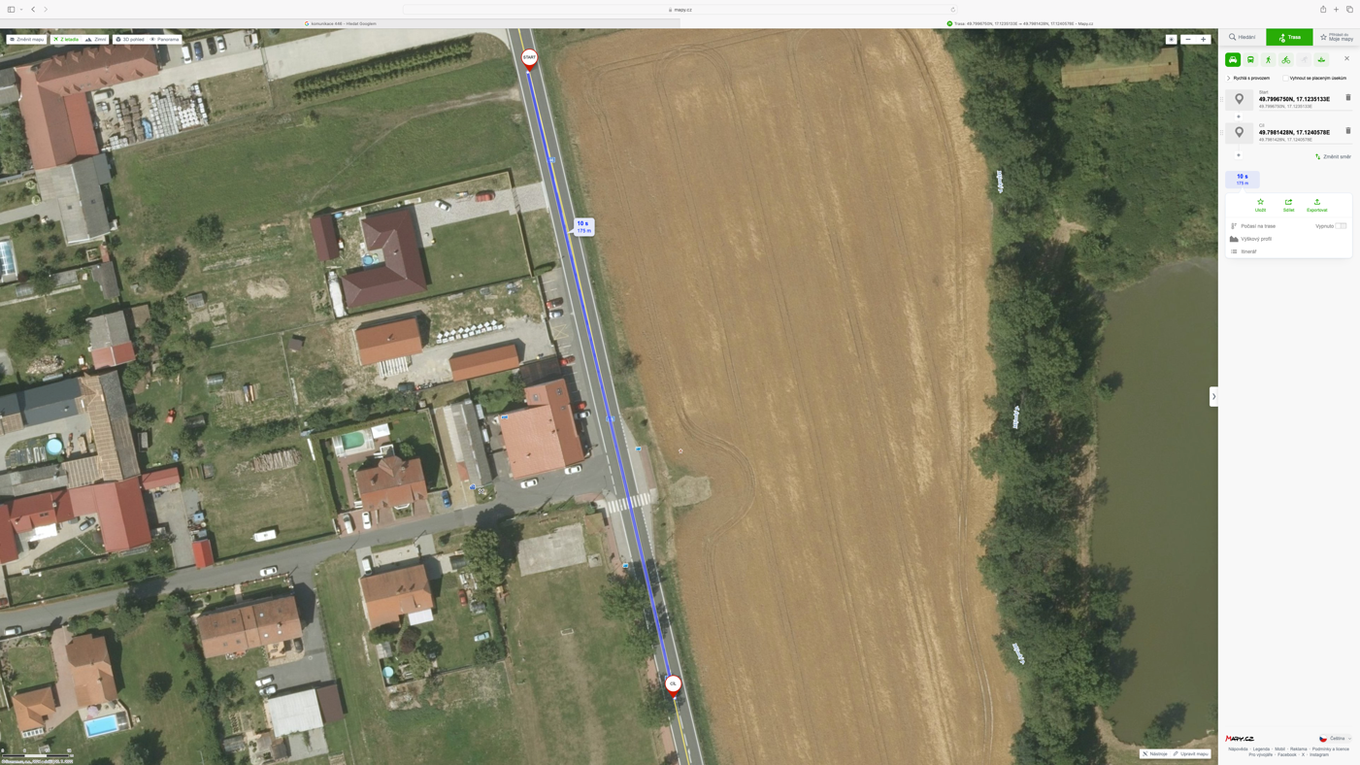

Způsob realizace

Nová Dědina – měření okamžité rychlosti UnicamSPEED-R
V Nové Dědině bude v jednom směru instalován certifikovaný systém pro měření průměrné rychlosti v krátkém úseku o délce cca 125 m, který bude v druhém směru doplněn o certifikované měření okamžité rychlosti. V dané lokalitě se předpokládá instalace zařízení na obměněný sloup VO pro přechod pro chodce. Výměnu sloupu zajistí město Uničov ve spolupráci se společností Eltodo. Předpokládáme, že sloup bude ve vlastnictví města a nebude nutné získat povolení pro instalaci od majitele sloupu. Dále návrh předpokládá, že vyměněný sloup VO bude v dobré kondici. Dodávaný systém bude napájen z VO a budou využity akumulátorové boxy. Aby se baterie dostatečně nabily na celý den provozu, je nutné, aby bylo VO v provozu (svítilo) alespoň 6 hodin. Vzdálenost detekčních zón od sloupu VO je cca 25 m
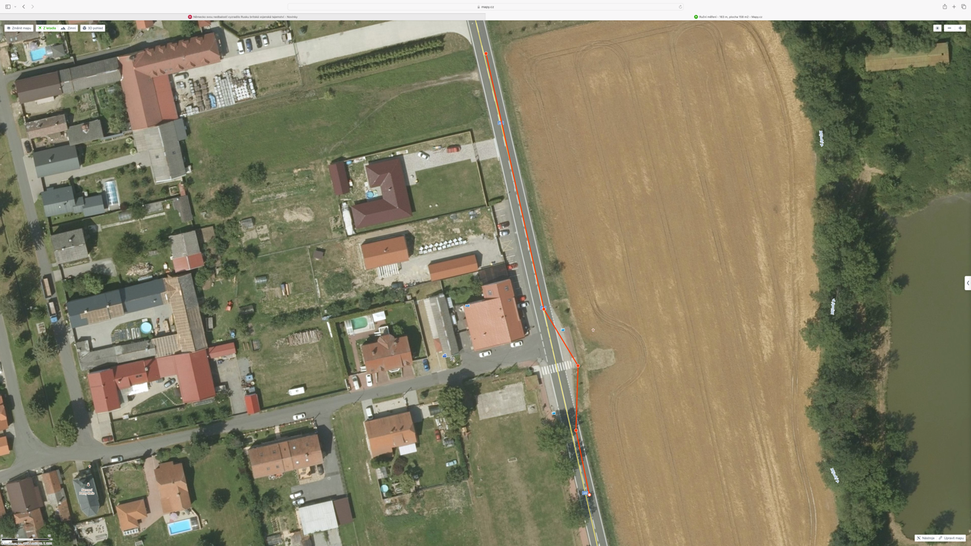
Umístění technologie novém sloupu VO
Detekční zóna pro měření okamžité rychlosti cca 25 m
Detekční zóna pro měření průměrné rychlosti cca 125 m

Protiplnění
Na straně zákazníka bude provedeno toto protiplnění:
- Zajištění případného statického posudku sloupu
- Zajištění napájení
- Zajištění datové komunikace (SIM)
- Zajištění Povolení PČR
- Zajištění součinnosti IT MP ORP pro předávání přestupků.

Termín dodání
Celková doba dodání (výroba + montáž + nastavení + metrologické ověření) je tři měsíce od podpisu smlouvy. Práce nelze provádět při teplotách pod 5°C.

Seznam příloh
- Základní technické parametry měřidla UnicamSPEED-R se servisem
- Vybrané reference
- Užitečné odkazy
- Ukázka instalace

Parametry a vlastnosti měřidla UnicamSPEED-R
Měřidlo UnicamSPEED-R je zařízení určené k měření okamžité nebo úsekové rychlosti a má celou řadu parametrů a vlastností. Tyto parametry a vlastnosti musí splnit či překonat minimální požadavky opatření obecné povahy (dále jen OOP) pro tento druh zařízení. OOP lze online zdarma získat na stránkách ČMI. Odkaz na dokument je zde: https://www.cmi.cz/sites/all/files/public/download/Uredni_deska/3405-ID-C_3405-ID-C.pdf Některé z nich mohou být pro konkrétní projekt nepodstatné či zbytečné a pro jiný projekt mohou být tytéž parametry klíčové. Tento dokument si klade za cíl představit parametry a vlastnosti měřidla UnicamSPEED-R a vysvětlit jejich využití.

Základní všeobecné parametry
Parametr | UnicamSPEED-R | Vysvětlení
Rozsah měřené průměrné rychlostí | 20 km/h až 250 km/h | Rozsah umožňuje měřit rychlost vozidel v celém rozsahu běžných rychlostí na našich silnicích a dálnicích, a to i v případě velmi vážných přestupků  Reálně neexistuje ani teoretická potřeba měřit rychlosti nižší než 20 km/h (omezení platné pro obytné zóny), stejně tak v intravilánu nevzniká obvykle potřeba měřit rychlost nad 150 km/h
Největší přípustná chyba měření | +-3 km/h do rychlosti vozidla 100 km/h  +-3 % pro rychlost vozidla nad 100 km/h | Vlastnost ze zákona, musí splnit všechna měřidla
Rozsah provozních teplot | -40°C až + 55°C | Jedná se o běžný rozsah provozních teplot pro průmyslová zařízení. Tím je garantována jistota využitelnost v běžných venkovních podmínkách.  ČSN 33 2000-3 definuje vnější vlivy, jedním z nich je samozřejmě teplota okolí. Jsou definovány takto (zdroj http://fei1.vsb.cz/kat420/vyuka/Bakalarske/prednasky/pred_ZEP/5-Vnejsi%20vlivy.pdf )  AA1: -60 °C až +5 °C  AA2: -40 °C až +5 °C  AA3: -25 °C až +5 °C  AA4: -5 °C až +40 °C  AA5: +5 °C až +40 °C  AA6: +5 °C až +60 °C  AA7: -25 °C až +55 °C  AA8: -50 °C až +40 °C  V případě potřeby lze pásma i slučovat. Případy, které vybočují z rozmezí normalizovaných pásem, je nutno zvlášť posoudit.  Z praxe víme, že například ŘSD uveřejnilo protokol o určení vnějších vlivů, kde pro silnice a dálnice stanovili vnější vliv AA7 – tedy -25°C až +55°C, odkaz níže:  https://www.rsd.cz/wps/wcm/connect/91ad9bc3-f849-416f-8fb1-1b0a32712cdd/PPK_PVV_09-12.pdf?MOD=AJPERES&attachment=true&id=1395846993571  Z hlediska horního rozsahu teplot lze konstatovat, že zařízení se instalují do míst, kde dochází k přímému slunečnímu svitu, sálání horka od asfaltu betonu, dalším zdrojem horka jsou samotné spalovací motory. Zařízení se tedy neinstaluje ve stínu tak, jako se měří teplota pro potřeby meteorologie. Horní rozsah +55°C jako teplota okolí je snadno dosažitelný.  Stejně tak za mrazivého zimního počasí klesá teplota velmi nízko, tento vliv je pak ještě umocněn větrem. Vzhledem k tomu, že ČSN nezná vlivy mezi -5 a -25 °C, jeví se vliv určený ŘSD jako relevantní i pro užití mimo komunikace ve správě ŘSD. Obdobně platí, že ani před větrem a mrazem není zařízení chráněno.

Funkční vlastnosti
Vlastnost | Vysvětlení
Konstruováno pro trvalé použití v kteroukoli roční dobu, čas (tedy včetně nočních hodin) při zachování průkaznosti přestupkových dat v režimu 24/7. | Zařízení spolehlivě pracuje v nepřetržitém provozu a vyjma mimořádně nepřiznivého počasí, které by způsobovalo mimořádně špatnou viditelnost dokáže plnit měřicí i dokumentační funkci bez omezení kvality.
Úspěšnost strojového čtení RZ i čtení státu registrace vyšší než 98 % pro všechny státy EU, RZ jednořádkové i dvouřádkové, včetně RZ na přání. | Čím lepší úspěšnost, tím méně manuálních korekcí při zpracování přestupků, tím menší pravděpodobnost chybného zpracování
Možnost různé konfigurace kamerového systému | Obvykle se využívá pouze jedna kamera orientovaná souhlasně s radarem. Vozidla jedoucí směrem k radaru jsou tak dokumentována zepředu, vozidla jedoucí směrem od radaru jsou dokumentována zezadu. Lze vytvořit konfiguraci s více kamerami pro čelní i zadní snímky všech vozidel
Měření a dokumentace přestupku pro dvoustopá i jednostopá vozidla | V konfiguraci s jednou kamerou lze dokumentovat pouze ta jednostopá vozidla, která jedou směrem od radaru (nemají RZ vpředu). Dvoustopá vozidla jsou dokumentována všechna.
Možnost volby mezi okamžitým a úsekovým měřením  NOVINKA 04/2022 ! | Systém umožňuje měřit okamžitou rychlost nebo úsekovou rychlost na úseku o délce 15 – 100m
Zakrytí místa spolujezdce na základě algoritmu detekujícího místo spolujezdce bez ohledu na pozici vozidla na snímku. | Nezbytný funkce pro ochranu osobních údajů v ČR pro zpracování dat mimo PČR.
Detekce vozidla v celé šíři vozovky | Vlastnost umožňující zaznamenat přestupek i tehdy, pokud vozidlo předjíždí (tedy s velkou pravděpodobností nedodržuje povolenou rychlost) či z jiného důvodu nejede v pravém pruhu.  Tato funkce umožňuje eliminovat nebezpečnou snahu řidičů vyhnout se změření objížděním detekčních míst – toto je v našem systému nemožné, detekční místo je přes celou vozovku.
Univerzální rozhraní pro předávání přestupků. | Systém umožňuje napojení do všech známých a používaných systémů pro zpracování přestupků, díky univerzálnímu rozhraní lze provést integrace do libovolného dalšího systému.  Poskytujeme také softwarový produkt pro zpracování přestupků vlastní výroby.
Možnost kombinace s měřením úsekové rychlosti UnicamVELOCITY4. | Pro zákazníka umožňuje výhodné využití dokumentačního a vyhodnocovacího zařízení včetně napájecí infrastruktury na jednom řezu měření úsekové rychlosti pro měření okamžité (bodové) rychlosti, kde může být měření úsekové rychlosti méně účinné (ochrana přechodů pro chodce, škol apod.).
Systém je stanoveným měřidlem dle zákona o metrologii a je při instalaci (a následně periodicky) metrologicky ověřen | Základní vlastnost nutná pro provoz měřidel rychlosti.

Další možné vlastnosti:
Online připojení PČR/MP pro likvidaci přestupků na místě | Lze využít ve dvou variantách:  Varianta a; policista/strážník na vhodném stanovišti je vybaven notebookem, kde vidí online přestupky. Přestupce zastaví a vyřeší přestupek na místě.  Varianta b; policista/strážník na vhodném stanovišti je řízen operátorem na pracovišti vybaveném PC/notebookem, kde vidí online přestupky. Přestupce na pokyn operátora zastaví a vyřeší přestupek na místě.
Sběr dat o průjezdech všech vozidel pro potřeby pátrání PČR | Užitečná funkce pro potřeby kriminální služby apod. Systém umožňuje napojení do všech známých a používaných systémů sběru těchto dat, díky univerzálnímu rozhraní lze provést integrace do libovolného dalšího systému.  Poskytujeme také produkt pro sběr dat vlastní výroby.
Sběr a zpracování anonymizovaných statistických dat o provozu v lokalitě | Užitečná funkce pro potřeby dopravních inženýrů apod. Systém umožňuje napojení do všech známých a používaných systémů sběru těchto dat, díky univerzálnímu rozhraní lze provést integrace do libovolného dalšího systému.  Poskytujeme také produkt pro sběr dat vlastní výroby.

Údržba měřidla UnicamSPEED-R
Měřidlo UnicamSPEED-R vyžaduje provádění pravidelné údržby. Pro provádění údržby se využívá automatizovaný sběr diagnostických dat, který umožňuje rychlé zjištění závady a možnost zpětné analýzy stavu systému. Tato činnost napomáhá poskytování služeb požadované jakosti a dodržování požadovaných SLA parametrů, protože aktivně upozorní servisní organizaci, případně i klienta na možný problém (například výpadek napájení). Komentovaný plán údržby je uveden v následující tabulce. Při sběru diagnostických dat nedochází ke zpracování osobních údajů, jedná se například o data o napětí baterie, počty detekcí, počty spárování, záznamy o chodu jednotlivých modulů systémů, velikosti datového toku, využití systémových prostředků, využití síťové komunikace, záznamy/potvrzení o předávání dat, stavové informace jednotlivých komponent apod.

Činnost | Vysvětlení
1x za 1 týden  Kontrola funkčnosti detekčních stanic a jejich senzorů:  Dostupnost vyhodnocovacích jednotek  Dostupnost jednotlivých detektorů (kamera, radar)  Kontrola IR přisvětlení  SW pro detekci/čtení RZ  SW pro MOR | Preventivní činnost.  Jednou týdně technik provede ruční kontrolu diagnostických dat. Tím se prověří dostupnost samotných dat, dostupnost a funkce jednotlivých komponent.
1x za 1 týden  Kontrola funkčnosti systému distribuce přesného času | Preventivní činnost.  Jednou týdně technik provede ruční kontrolu záznamů o fungování distribuce přesného času.
1x za 1 týden  Kontrola předávání přestupků | Preventivní činnost.  Jednou týdně technik provede ruční kontrolu záznamů o předávání přestupků.
1x ročně  Roční servisní prohlídka | Preventivní činnost.  Podrobná kontrola všech funkcí a komponent, obvykle předchozí metrologickému ověření.
min. 5x ročně  Profylaxe detekčních kamer vč. IR přisvětlení | Servisní činnost.  Čištění kamer a světel. Znečištěný systém nemůže kvalitně detekovat registrační značky-
1x za měsíc  Zabezpečení provozu detekčních stanic:  V případě výpadku diagnostika na místě  Případná aktivace jističe  Případná výměna přepěťových ochran | Servisní činnost dle potřeby.  Četnost je zde spíše předpokládaná maximální, nemusí být využita. Jedná se o zajištění základního servisního výjezdu v případě nedostupnosti zařízení.
Dle potřeby  Zabezpečení provozu IR jednotek pro přisvětlení obličeje  Výměna výbojek/LED dle potřeby | Servisní činnost dle potřeby. Četnost je zde spíše předpokládaná maximální, nemusí být využita. V případě potřeby je v ceně oprava/výměna spotřebního materiálu jako je LED nebo výbojka dle typu světla. (Všechny systémy měření rychlosti v ČR používají výbojkové nebo LED světla).
1x za 4 roky  Revize elektrického zařízení | Revize podle předpisů.
Cca 1x ročně  Roční update software rozpoznání značek RZ | Aktualizace SW balíku rychloměru obsahující případné vylepšení nebo i nové typy RZ, jsou-li zavedeny. Je prováděno dle dostupnosti aktualizace.
1x ročně  Metrologické ověření MOR | Pravidelné metrologické ověření stanoveného měřidla v souladu s předpisy. Provádí se jednou ročně.
1x za měsíc  Zabezpečení a údržba komunikačních tras  Platba za datové přenosy  V případě výpadku diagnostika na místě  Kontrola datových tras | Platba za datové přenosy se provádí jen tehdy, je-li předmětem smlouvy také poskytnutí datové SIM. Obvykle se jedná o SIM zákazníka. Kontrola a případná diagnostika spojení se provádí vždy, i když je využita jiná technologie než mobilní datové připojení.
1x za měsíc  Údržba baterií  Kontrola stavu baterií  V případě potřeby výměna baterií | Jsou-li použity baterie, přibližně po roce je potřeba provést jejich výměnu.

Plán údržby zařízení UnicamSPEED-R slouží k zabezpečení bezvadné funkce zařízení tak, aby po celou dobu provozu mělo zařízení požadované vlastnosti, tj. zejména dostupnost zařízení v požadovaném rozsahu, dokumentace přestupků v souladu s legislativou, a detekce vozidel v požadované kvalitě. Spotřební díly (LED, výbojky, baterie) jsou v ceně servisních služeb.

Vybrané reference nasazení systému UnicamSPEED-R
Systém měření okamžité rychlosti UnicamSPEED-R je aktivně nasazen například v těchto lokalitách
- Benešov – Vranov – 2 systémy
- Dobruška
- Mladá Boleslav – Bezděčín
- Valašské Meziříčí
- Vítkov
- Kuřim
- Židlochovice
- Dojetřice (u Sázavy)
- Šternberk
- Louny
- Lesní Albrechtice
- Ústí nad Orlicí
- Bílá
- Hranice na Moravě
- Krnov
- Ústí nad Labem

Užitečné odkazy
- Tento článek informuje o novelizaci ZZVZ, která výslovně připouští či snad dokonce vyžaduje, aby zadavatel poptával řešení inovativní: https://camea.cz/cz/novinky/inovace-zzvz/
- Tento článek cituje z rozhodnutí ÚOHS, který se již opakovaně zabýval požadavky na inovace v zakázkách a jednoznačně konstatuje, že pokud je požadavek smysluplný, tak je to v pořádku a nic na tom nemění ani fakt, že takovou věc Vám umí dodat jen jeden výrobce. https://camea.cz/cz/novinky/inovace-rozhodnuti-uohs/
- Přehled certifikátů na ČMI http://typover.cmi.cz/ pokud vylistujete obor měření 162, získáte přehled o všech výrobcích na trhu.

Ukázka instalace
Snímky ukazují různá provedení systémů měření rychlosti. Délka výložníku záleží na uspořádání lokality – čím blíže je sloup k vozovce, tím kratší výložník stačí. Kamery však nemusí být umístěny přímo nad jízdním pruhem
